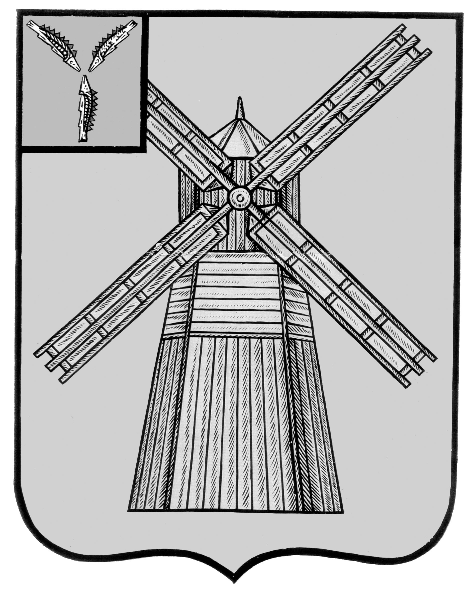
АДМИНИСТРАЦИЯ
ПИТЕРСКОГО МУНИЦИПАЛЬНОГО РАЙОНА
САРАТОВСКОЙ ОБЛАСТИ

П О С Т А Н О В Л Е Н И Е

от 31 января 2024 года №32
с. Питерка

О внесении изменений в постановление администрации Питерского муниципального района от 28 марта 2023 года №138

В связи с изменениями кадрового состава, руководствуясь Уставом Питерского муниципального района, администрация муниципального района
ПОСТАНОВЛЯЕТ:
- Внести в постановление главы администрации муниципального района от 28 марта 2023 года №138 «О создании межведомственного Совета по защите прав потребителей при администрации Питерского муниципального района» следующие изменения:
1.1. Приложение №1 к постановлению главы администрации муниципального района от 28 марта 2023 года №138 изложить в новой редакции согласно приложению.
2. Настоящее постановление вступает в силу со дня опубликования и подлежит размещению на официальном сайте администрации муниципального района в информационно-телекоммуникационной сети «Интернет» по адресу: http://питерка.рф/.
3. Контроль за исполнением настоящего распоряжения возложить на заместителя главы администрации муниципального района по экономике, управлению имуществом и закупкам.

Глава муниципального района Д.Н.Живайкин

Приложение к постановлению администрации муниципального района от 31 января 2024 года №32
«Приложение №1 к постановлению главы администрации муниципального района от 28 марта 2023 года №138

СОСТАВ
межведомственного Совета по защите прав потребителей при администрации Питерского муниципального района (далее - Совет)

Строганова Н.В. | - заместитель главы администрации муниципального  района по экономике, управлению имуществом и  закупкам, председатель Совета;
Фирсова Л.И. | - главный специалист экономического сектора администрации Питерского муниципального района, секретарь Совета.
 | Члены совета:
Андреева И.А. | - начальник отдела по делам сельского хозяйства  администрации муниципального района;
Болтнева О.А. | - начальник муниципального учреждения «Управление образования» администрации Питерского муниципального района;
Брусенцева Т.В. | - заместитель главы администрации муниципального  района по социальной сфере;
Желудков А.В. | - генеральный директор муниципального унитарного предприятия "Питерское" Питерского муниципального района Саратовской области;
Машенцев В.В. | - главный редактор муниципального унитарного предприятия «Редакция газеты «Искра»;
Насека А.Е. | - ведущий специалист по делам физической культуры администрации Питерского муниципального района.
Орлова Г.В. | - начальник территориального центра занятости населения по Питерскому району ГКУ СО «Центр занятости населения Саратовской области» (по согласованию);
Безменова Т.А. | - и.о. начальника Управления культуры и кино администрации Питерского муниципального района;
Рябов А.В. | - главный врач ГУЗ СО «Питерская районная больница» (по согласованию);
Сорокина Л.В. | - начальник ОГУ «Питерская районная станция по борьбе с болезнями животных» (по согласованию).
ВЕРНО: Руководитель аппарата администрации
муниципального района | А.А. Строганов

